教育部105年度有效教學國際學術研討會暨圓桌論壇
實施計畫

- 計畫依據
- 教育部105年3月11日臺教師（三）字第1040182608號函辦理。
- 教育部「高級中等以下學校教師專業發展評鑑教學輔導教師人才培育專案」實施計畫。

- 計畫目的
- 辦理有效教學學術論壇，提升教師有效教學的知能。
- 辦理有效教學對話分享，形塑有效教學新典範。
- 省思有效教學理論與實務，發展校本教學輔導模式。

- 辦理單位
- 主辦單位：教育部。
- 承辦單位：臺北市立大學教育行政與評鑑研究所。
- 協辦單位：新北市校長及教師專業發展中心、南投縣校長及教師專業發展中心、屏東縣校長及教師專業發展中心、教育部教師專業發展評鑑中央輔導群、新北市立昌平國民小學、南投縣立營北國民中學、屏東縣立鶴聲國民小學。

- 活動形式

本次研討會邀請臺灣地區之主持人2位，國外學者主題演講1位，圓桌論壇之與談人10位國內學者，合計13人。

邀請國外學者教授針對「有效教學」進行專題演講。會後舉辦「學術圓桌論壇」。透過國外學者和國內學者專家面對面對話，從各種不同專業觀點，省思、對話、分享與激盪有效教學火花。

- 場次時程及地點（議程如附件一、二）
日期及時間 | 活動名稱 | 地點
11月26日  （星期六）  08:30至17:00 | 有效教學國際學術研討會暨圓桌論壇 | 臺北市立大學（博愛校區）  公誠樓2樓第三會議室
11月28日  （星期一）  08:30至12:00 | 南區國際工作坊 | 屏東縣立鶴聲國民小學
11月30日  （星期三）  13:30至17:00 | 中區國際工作坊 | 南投縣立營北國民中學
12月1日  （星期四）  13:30至17:00 | 北區國際工作坊 | 新北市立昌平國民小學

- 參加對象與推薦、報名方式
- 參加對象:
- 有效教學國際學術研討會暨圓桌論壇（11月26日）：
- 各縣市教專中心及國私立高中職中心學校推薦5-8位出席人員（含國私立中小學校長、教學輔導教師、地方輔導群、中央輔導群）。
- 自行報名參加，參與對象包括：國私立中小學教師、專家學者、研究生及關心研討主題之各界人士，合計200人。
- 各區國際工作坊（11月28日、11月30日、12月1日）：
- 參與對象包括：國私立中小學校長、教師及有興趣參與之各界人士等，學員請自行前往會場。
- 請參與學員依下列所屬區域報名：
區域 | 縣市名稱
北區 | 基隆市、臺北市、新北市、桃園縣、新竹縣、新竹市、金門縣、連江縣、宜蘭縣、花蓮縣
中區 | 苗栗縣、臺中市、彰化縣、南投縣、雲林縣
南區 | 嘉義縣、嘉義市、臺南市、高雄市、屏東縣、臺東縣、澎湖縣

- 推薦及報名方式：
- 有效教學國際學術研討會暨圓桌論壇（11月26日）：
- 請各縣市教專中心及國私立高中職中心學校於105年11月14日（星期一）前填寫附件三、推薦表，並請電郵至wendybear781230@gmail.com，黃琦婷助理收。
- 請參與人員(包含推薦出席人員)於105年11月4日（星期五）至11月18日（星期五）止，逕至全國在職進修網（網址：https://www2. inservice.edu.tw)報名「有效教學國際學術研討會暨圓桌論壇」。
- 若無法於全國在職進修網直接報名者，請逕至以下表單報名： https://docs.google.com/forms/d/11YPqoHo2XaFFnwnknoSQEXX_zd30dBsYD8HCpe4tLZE/edit。
- 本案聯絡人：黃琦婷小姐、黃琬喻小姐、何依珊小姐（02-23113040 轉8432、8433）。
- 各區國際工作坊（11月28日、11月30日、12月1日）：
- 請參與人員於105年11月4日（星期五）至11月18日（星期五）止，前往各區承辦縣市之辦理報名方式進行報名。各區報名方式如下：
- 北區國際工作坊：請逕至精緻網（網址：https://atepd.moe.gov.tw/）報名「北區國際工作坊」。
- 中區國際工作坊：請逕至全國在職進修網 (網址:https://www2. inservice.edu.tw)報名「中區國際工作坊」。
- 南區國際工作坊：請逕至精緻網（網址：https://atepd.moe.gov.tw/）報名「南區國際工作坊」。
- 各區報名相關事宜聯絡人如下：
- 北區國際工作坊：張亞蓉小姐(02-80723456#208、02-29603456#8437)
- 中區國際工作坊：林秀貞主任(049-2392-683#121)
- 南區國際工作坊：林桂醇小姐 (08-7524116)

- 其他
- 凡教專中心及國、私立高中職中心學校推薦之學員，交通費由教育部補助各縣市辦理校長及教師專業發展中心經費支應；其餘開放名額之交通費由學員自理。
- 敬請各縣市政府同意參與學員公（差）假出席，並請轉知出席人員依本計畫相關規定報名並準時報到；全程參與者，本會將依簽到表予以研討會研習時數6小時、工作坊研習時數3小時。

- 本計畫核定後實施，修正時亦同。

附件一
有效教學國際學術研討會暨圓桌論壇
議程
時間：105年11月26日（星期六）
地點：臺北市立大學（博愛校區）公誠樓2樓第三會議室
（臺北市中正區愛國西路1號）
時 間 | 活 動 內 容
08:30~09:10 | 報到、領取資料
09:10~09:30 | 開 幕 式
主持人：教育部長官
戴遐齡 / 臺北市立大學校長
丁一顧 / 臺北市立大學教育行政與評鑑研究所教授兼
教育學院院長
09:30~09:50 | 播映教學輔導微電影
《薪傳》
《傳心 薪傳》
10:00~12:00 | 專題演講
主持人：待邀請
主題：Top-Down Learning: A Constructivist Approach to Teaching
主講人：Gary D. Borich / Professor, Department of Educational Psychology, College of Education at the University of Texas at Austin
12:00~13:30 | 午 餐
13:30~16:30 | 圓桌論壇
主持人：潘慧玲 / 淡江大學教育政策與領導研究所教授兼學習與教學中心執行長
主題：以有效教學談觀課與議課
與談人：Dr. Gary D. Borich、國內學者
16:30-17:00 | 綜合座談暨閉幕式
主持人：教育部長官
丁一顧 / 臺北市立大學教育行政與評鑑研究所教授兼
教育學院院長
張德銳 / 輔仁大學師資培育中心教授
李心儀 / 臺北市立大學教育學系教授

附件二
各區國際工作坊議程
日期：11月28日（星期一）
地點：屏東縣立鶴聲國民小學（屏東縣屏東市建國路121號）
時 間 | 活 動 內 容
08:30-09:00 | 報到
09:00-10:30 | 專題演講
主持人：待邀請
主題：New Research-based Dimensions of Teaching and Learning
主講人：Gary D. Borich / Professor, Department of Educational Psychology, College of Education at the University of Texas at Austin
10:30-12:30 | 專業對話
主持人：待邀請
與談人：Dr. Gary D. Borich、教專中心成員
12:30- | 賦歸

日期：11月30日（星期三）、12月1日(星期四)
地點：南投縣立營北國民中學（南投市營北里向上路2號）
新北市立昌平國民小學（新北市新莊區昌平街200號）
時 間 | 活 動 內 容
13:00-13:30 | 報到
13:30-15:00 | 專題演講
主持人：待邀請
主題：New Research-based Dimensions of Teaching and Learning
主講人：Gary D. Borich / Professor, Department of Educational Psychology, College of Education at the University of Texas at Austin
15:00-17:00 | 專業對話
主持人：待邀請
與談人：Dr. Gary D. Borich、教專中心成員
17:00- | 賦歸
附件三
105年有效教學國際學術研討會推薦表

推薦單位：___________縣市政府/國(私)立高中(職)中心學校

序號 | 服務單位 | 職稱 | 姓名 | 餐點 | E-mail | 聯絡電話
1 |  |  |  | 葷/素 |  | (office)：  手機：
2 |  |  |  | 葷/素 |  | (office)：  手機：
3 |  |  |  | 葷/素 |  | (office)：  手機：
4 |  |  |  | 葷/素 |  | (office)：  手機：
5 |  |  |  | 葷/素 |  | (office)：  手機：
6 |  |  |  | 葷/素 |  | (office)：  手機：
7 |  |  |  | 葷/素 |  | (office)：  手機：
8 |  |  |  | 葷/素 |  | (office)：  手機：

附件四
105年有效教學國際學術研討會暨圓桌論壇
交通資訊
捷運：中正紀念堂站7號出口
公車站 1：(臺北市立大學站) 252、662、644
公車站 2：(一女中站)
2-1 262、3、0東
2-2 臺北客運、15路樹林、指南3、聯營270、235、662、663
2-3 聯營204、241、243、244、236、251、662、663、644、706、235、532、630
公車站 3：(市立大學附小站)
204、235、630、644、532、706、662、663、241、243、244、5、236、251
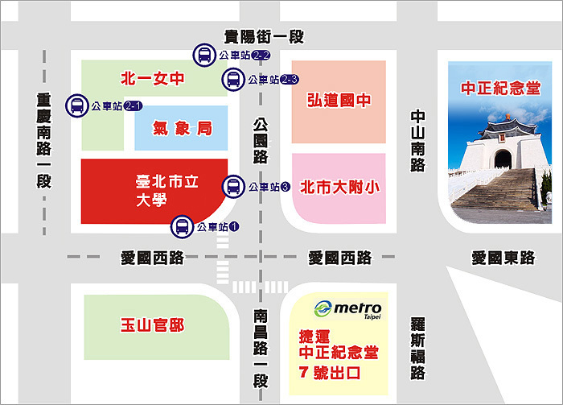低地板公車搭乘：聯營204、630

